NA00523_

**Муниципальное бюджетное дошкольное образовательное учреждение**

**детский сад №4 «Сказка»**

NA00523_***Наш девиз:***

***Чтоб мы остались на планете-***

***Земле нужны семья и дети***

***№116***

***Январь 2019***

***Сегодня в номере:***

* ***«Прощай, ёлочка!» стр. 2***
* ***«Сказочные постройки» стр. 2***
* ***«На колядки собрались ребятки!» стр. 3***
* ***«Зимние забавы» стр. 4***

NA00523_

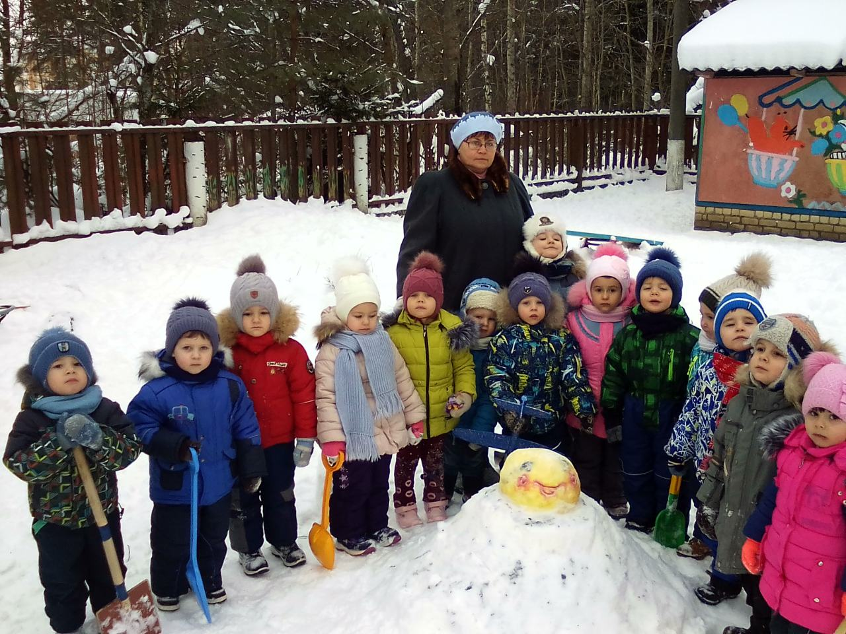

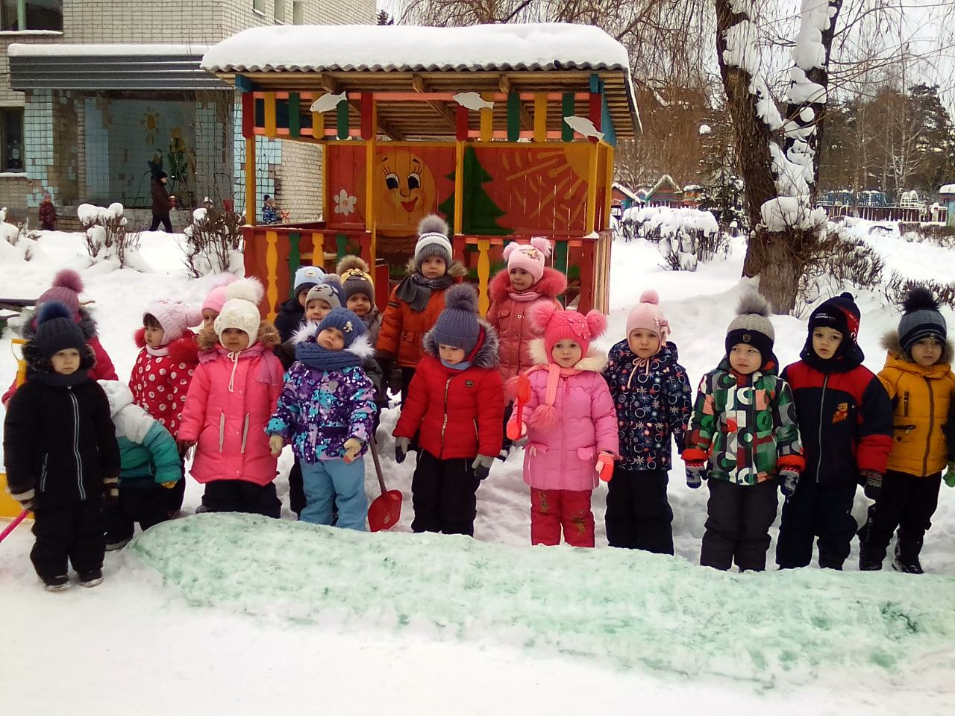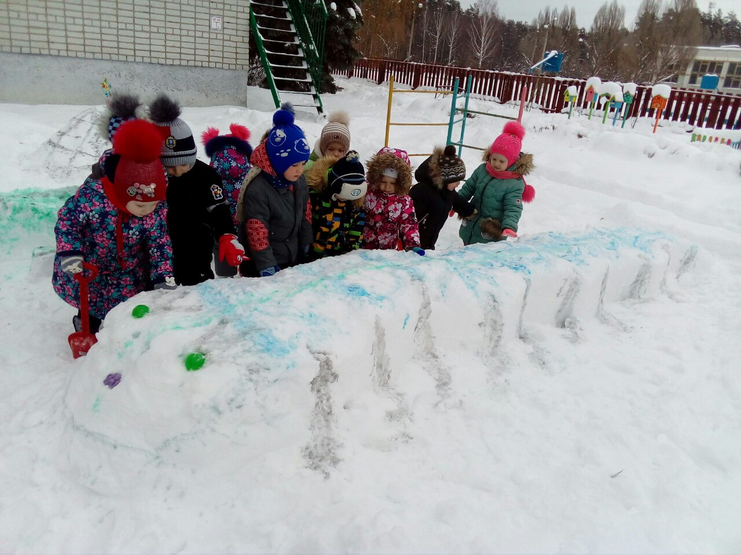

NA00523_

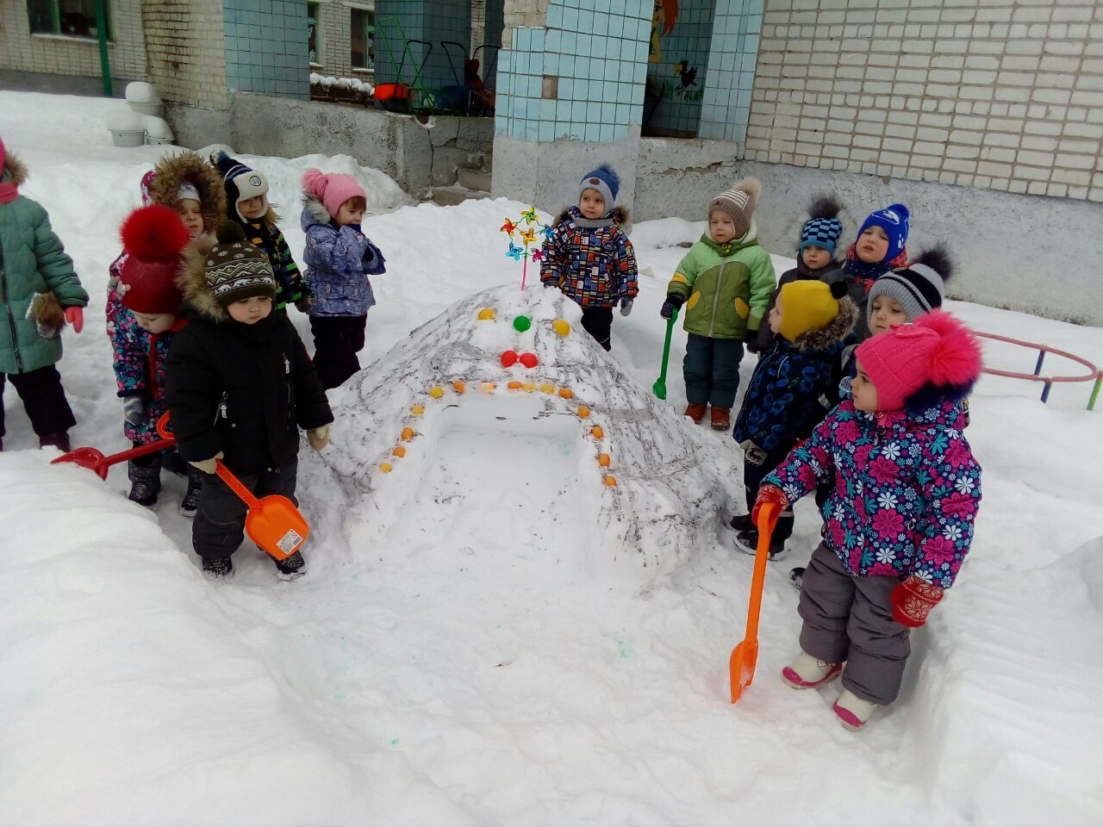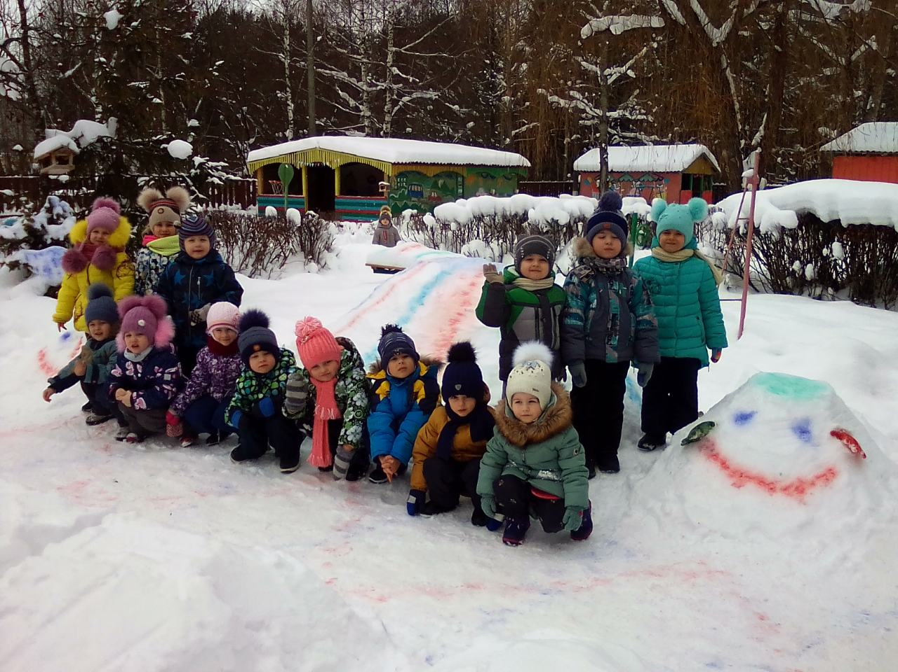

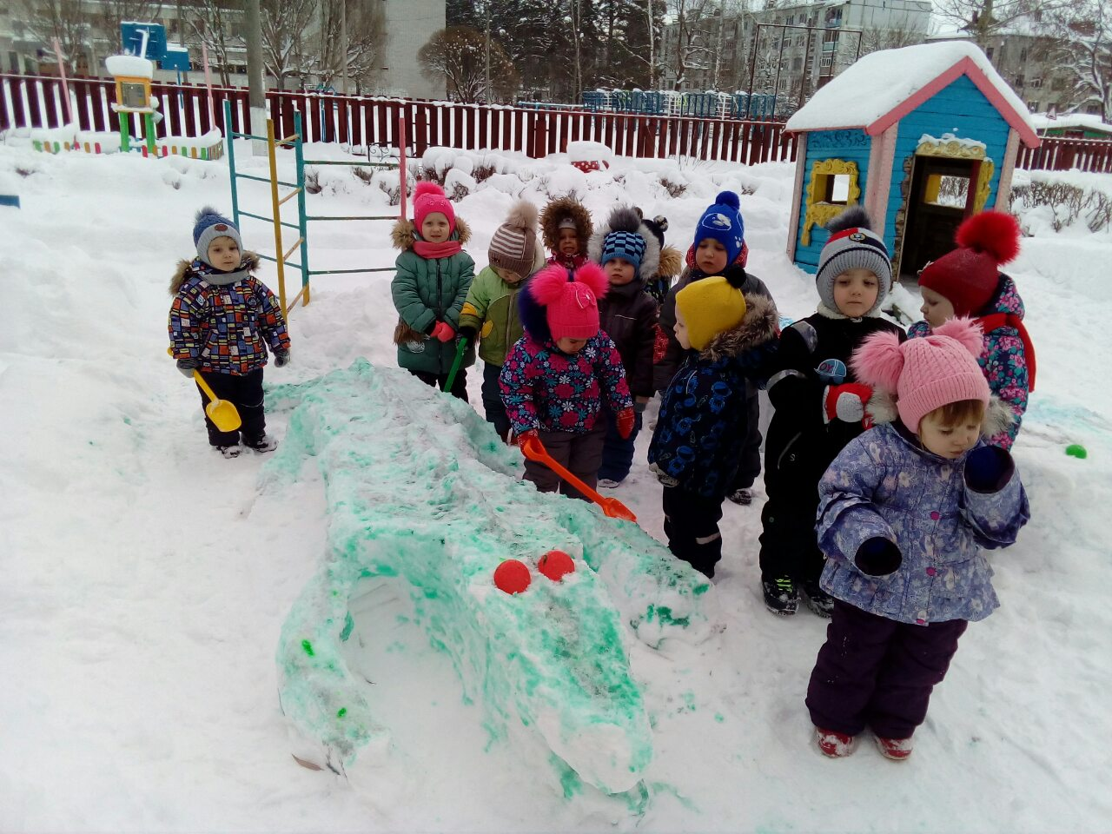

NA00523_NA00523_

NA00523_NA00523_

NA00523_

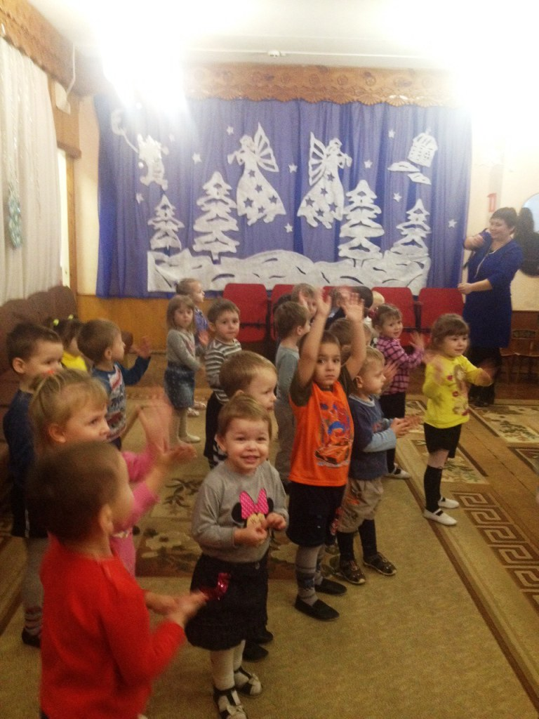

***До свидания, елочка, до будущей зимы***

***Долго тебя елочка будем помнить мы!***

Вот и закончились весёлые новогодние праздники. Так же весело воспитанники детского сада «Сказка» города Сельцо попрощались с одной из главных героинь Нового года – зелёной красавицей Елочкой. На празднике дети читали стихотворения о зиме.

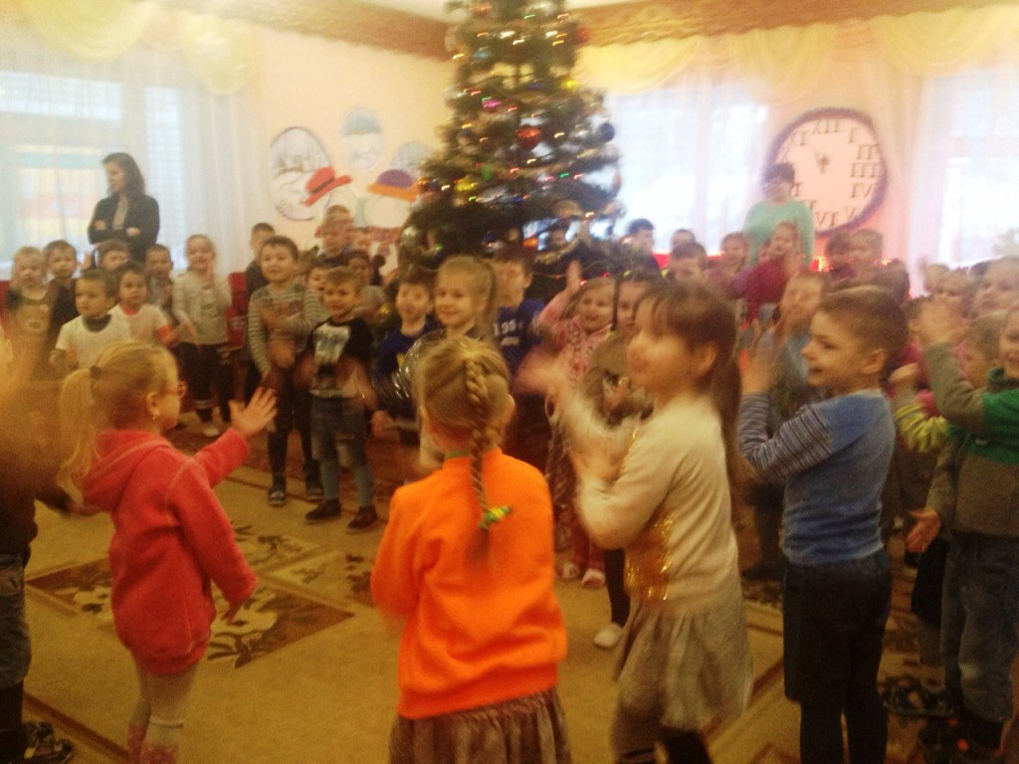  Исполняли песни, водили хороводы. Звонко и задорно прозвучали частушки, играли в различные игры. Все ребята побывали в Сказке. Этот праздник вызывает массу положительных эмоций. Так как номера были разные, детям интересно было посмотреть, как другие ребята пляшут и поют.

В завершении праздника ребята попрощались с елкой до следующего Нового года.

Праздник был яркий, богатый впечатлениями, незабываемый, полный волшебных звуков и красок, оставляет яркий свет в душе каждого ребёнка.

NA00523_

***Музыкальный руководитель Шадрина Е.Д.***

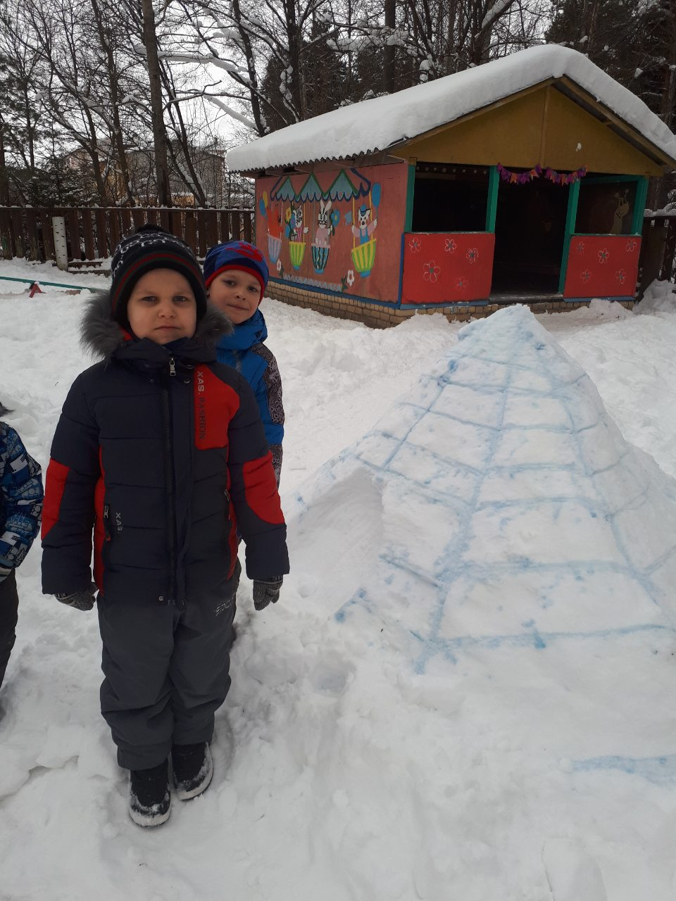

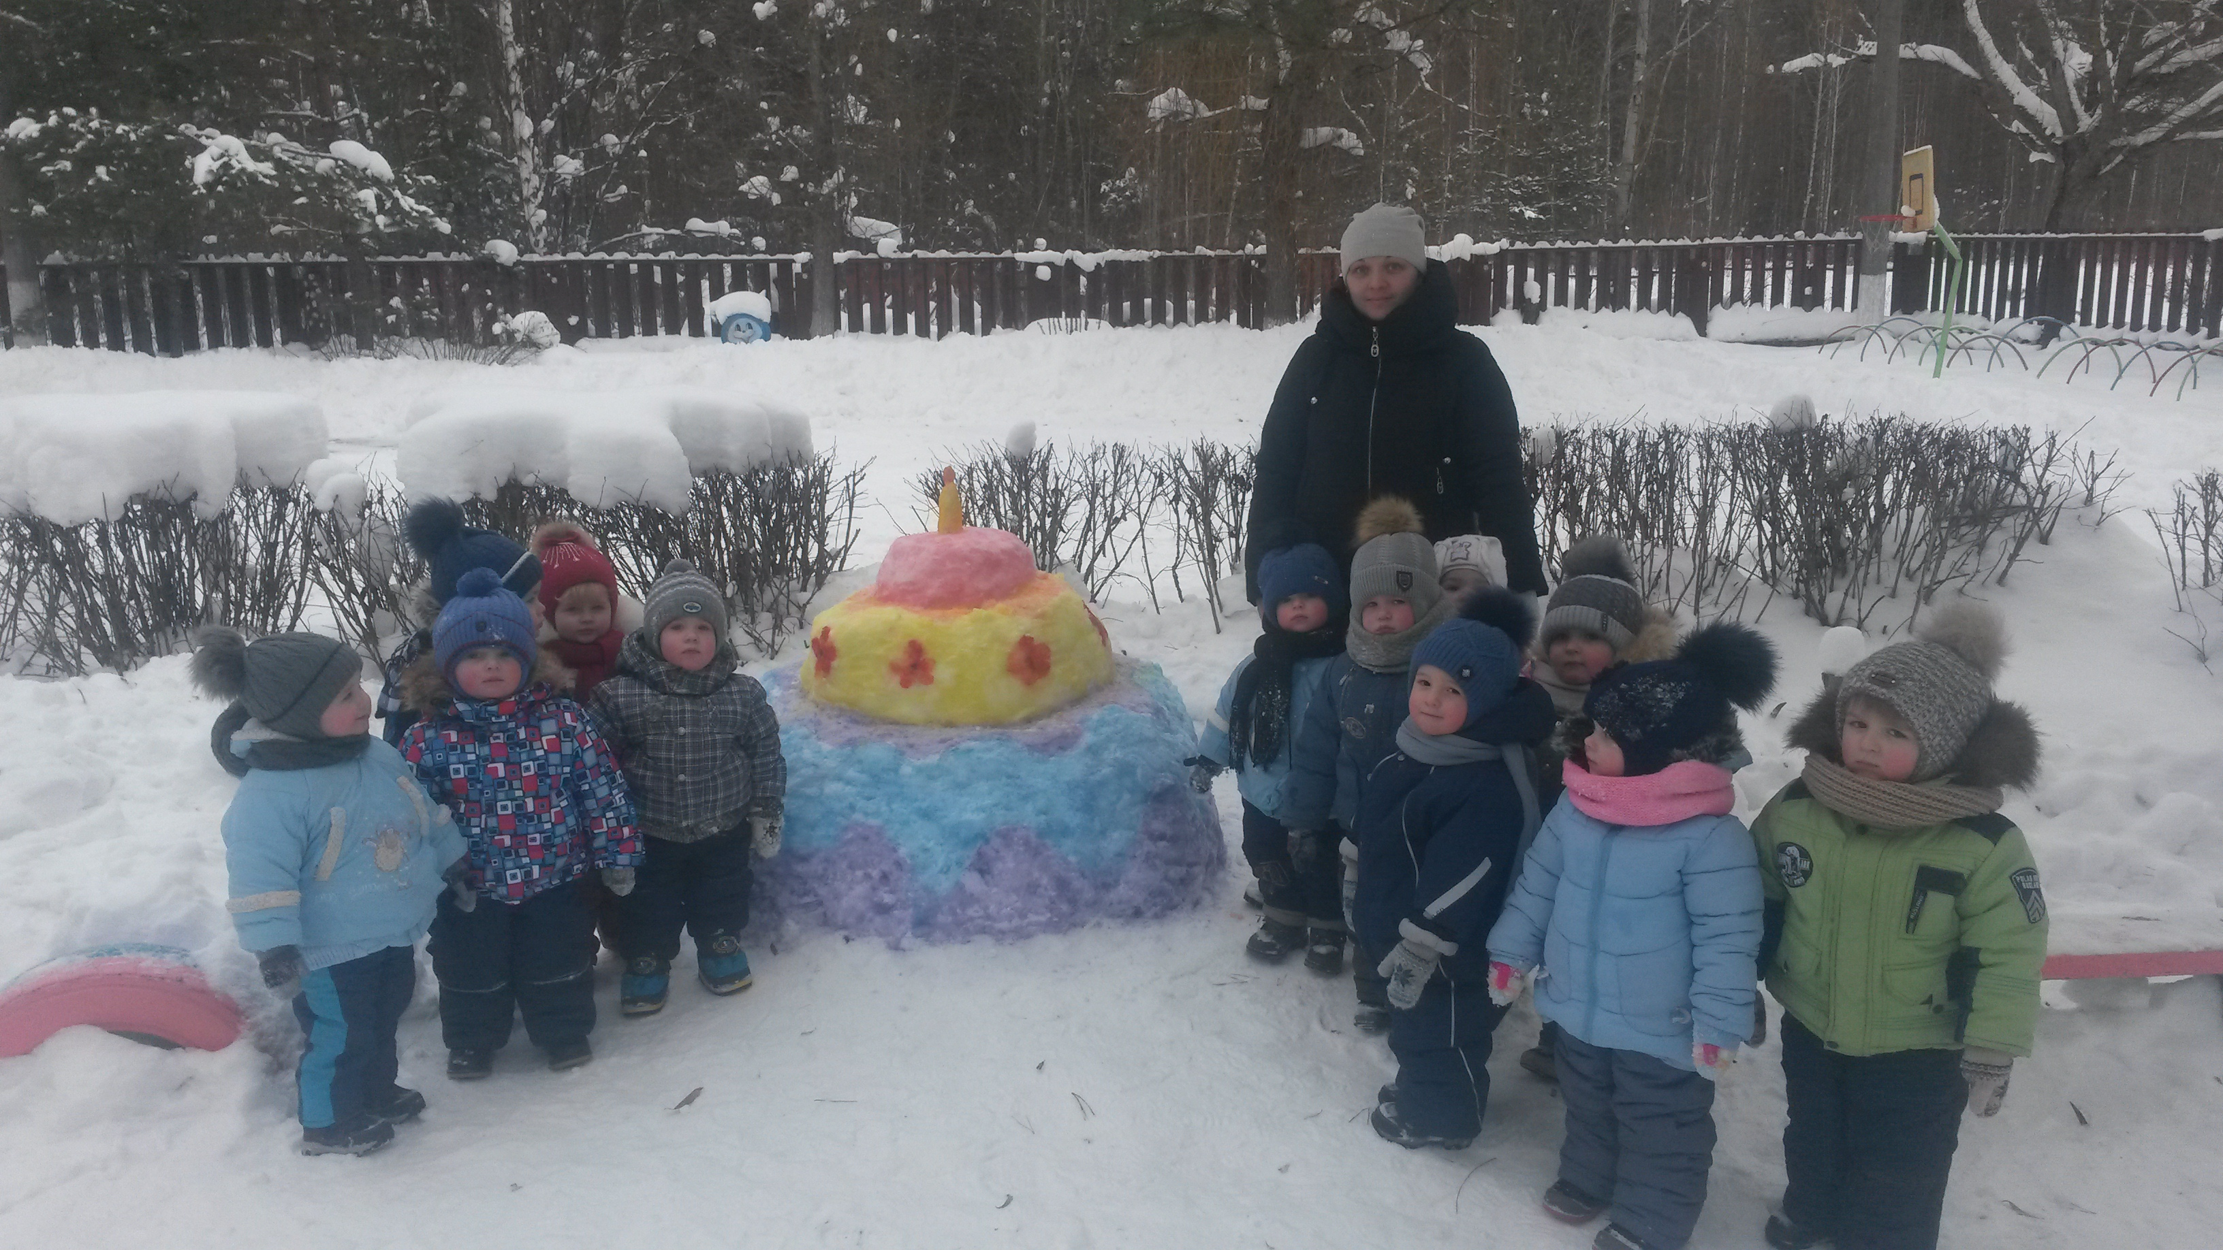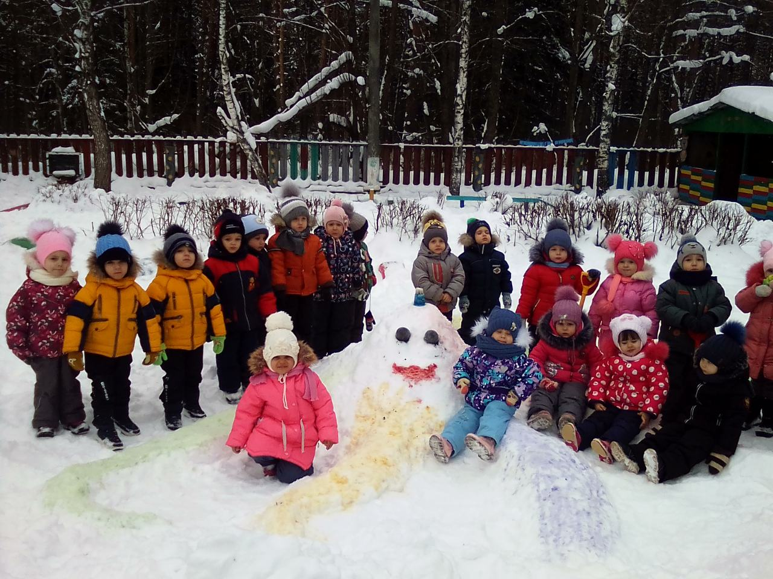Зима - это время творчества, когда каждый может воплотить свои идеи, замыслы, почувствовать себя скульптором и создать свой уникальный шедевр. Так в конце января и в детском саду «Сказка» раскрывали свои таланты. При проектировании зимних участков педагоги нашего детского сада проявляли неиссякаемое творчество, трудолюбие, умение заинтересовать детей и родителей. Несмотря на  капризы погоды, все группы детского сада приняли активное участие в конкурсе.  Постройки из снега получились яркие, красочные и разнообразные. С огромным удовольствием ребята выходили на прогулку, потому что точно знают, что их там «ждут» сказочные персонажи и приключения.

Совместный труд по созданию снежных построек способствует праздничному настроению, обогащает воспитанников новыми впечатлениями, способствует физическому развитию детей дошкольного возраста.

***Воспитатель Степучёва А. В.***

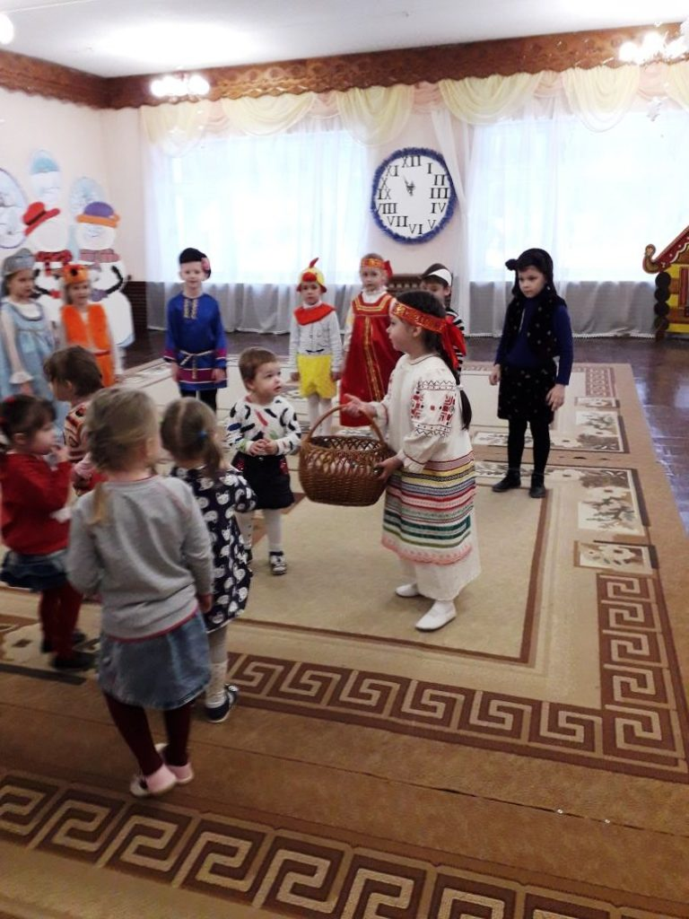***Наш любимый детский сад целый день ликуют***

***Потому что всей гурьбой сегодня колядуют.***

***Слаженно поют колядки в праздничные святки,***

***Счастья всем, добра желают, дружно сеют, посевают.***

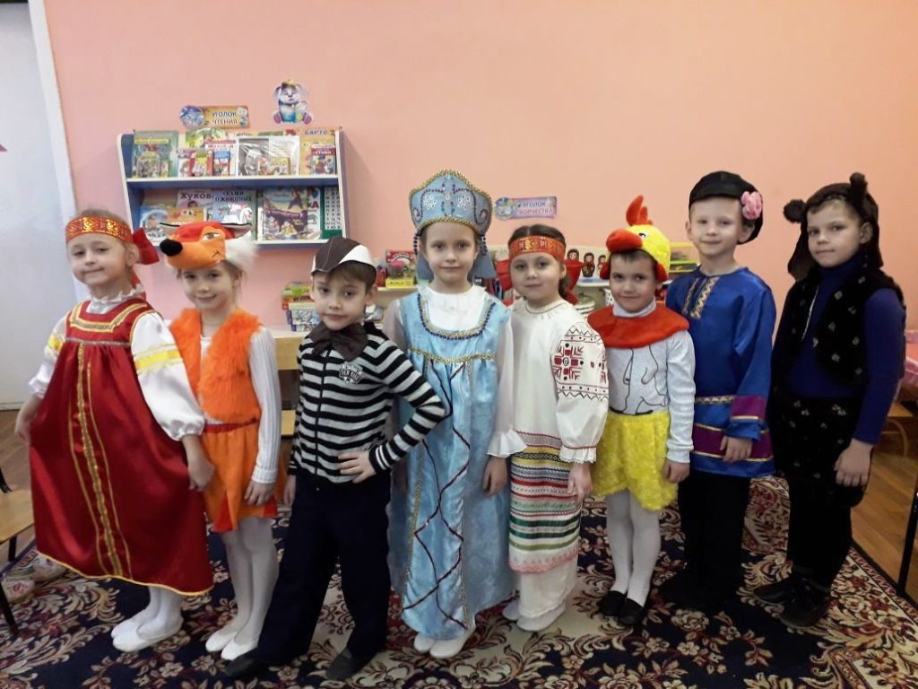 Святки или Святые вечера – это зимний народный праздник, который начинается на Рождество и длится целых две недели, до самого крещения.

Колядки – это специальные песни с пожеланиями богатого урожая. Обычай «кликать коляду» был известен по всей Руси: под окнами каждого дома пелись колядки с пожеланиями хозяйственного благополучия в будущем земледельческом году, славились хозяева, которые в ответ одаривали колядующих – пряниками, пирогами, сладостями, монетами.

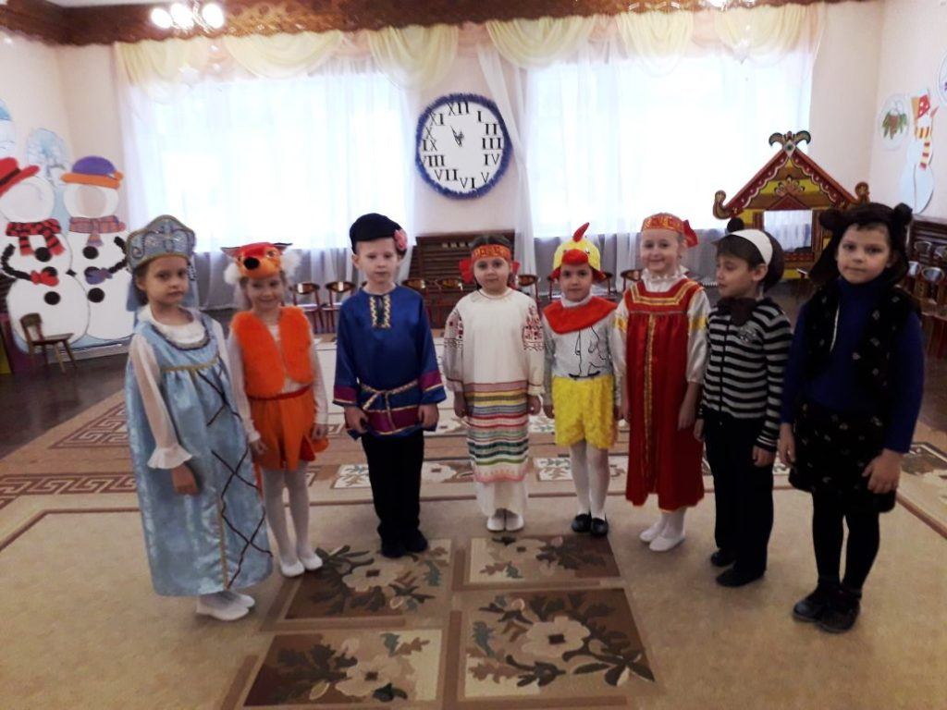  В наши дни мы стараемся сохранить эти обычаи и традиции старины, ведь это корни культуры русского народа. 18 января в нашем детском саду «Сказка»  состоялось фольклорное развлечение. Целью данного развлечения было расширение знаний о народных традициях, формирование интереса к народным играм, песням, развлечениям. Развитие познавательной и творческой активности, используя русский народный фольклор. Продолжать воспитывать детей на лучших традициях русского народного творчества, приобщать детей к духовным ценностям народной культуры.

Дети подготовительной группы «Капитошка» были не только зрителями, но и непосредственными участниками. Хороший эмоциональный настрой подарили колядовщики детям и сотрудникам детского сада. Они задорно и звонко исполнили колядные песни, присказки, заклички, прославляя Коляду. Играли в народные игры, водили хороводы, пели песни, устраивали весёлые переплясы. Развлечение произвело на детей незабываемые впечатления. В костюмах воробышка, медведя, лисички, коляды, свинки, петушка с пенями и закличками, с пожеланиями богатства и счастья ряженные обошли весь детский сад. Хозяева были щедры: угощали гостей сладостями, монетами, конфетами, баранками.

Участвуя в таких развлечениях, дошкольники приобщаются к русской культуре и традициям. И это является неотъемлемой частью духовно – нравственного воспитания.

***Музыкальный руководитель Шадрина Е.Д.***

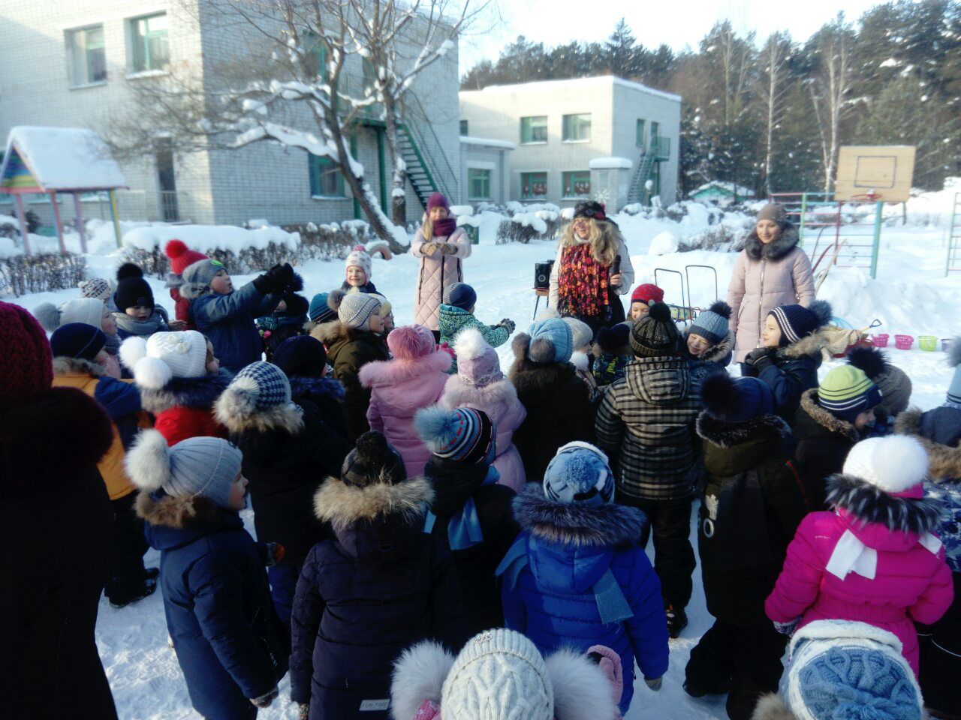

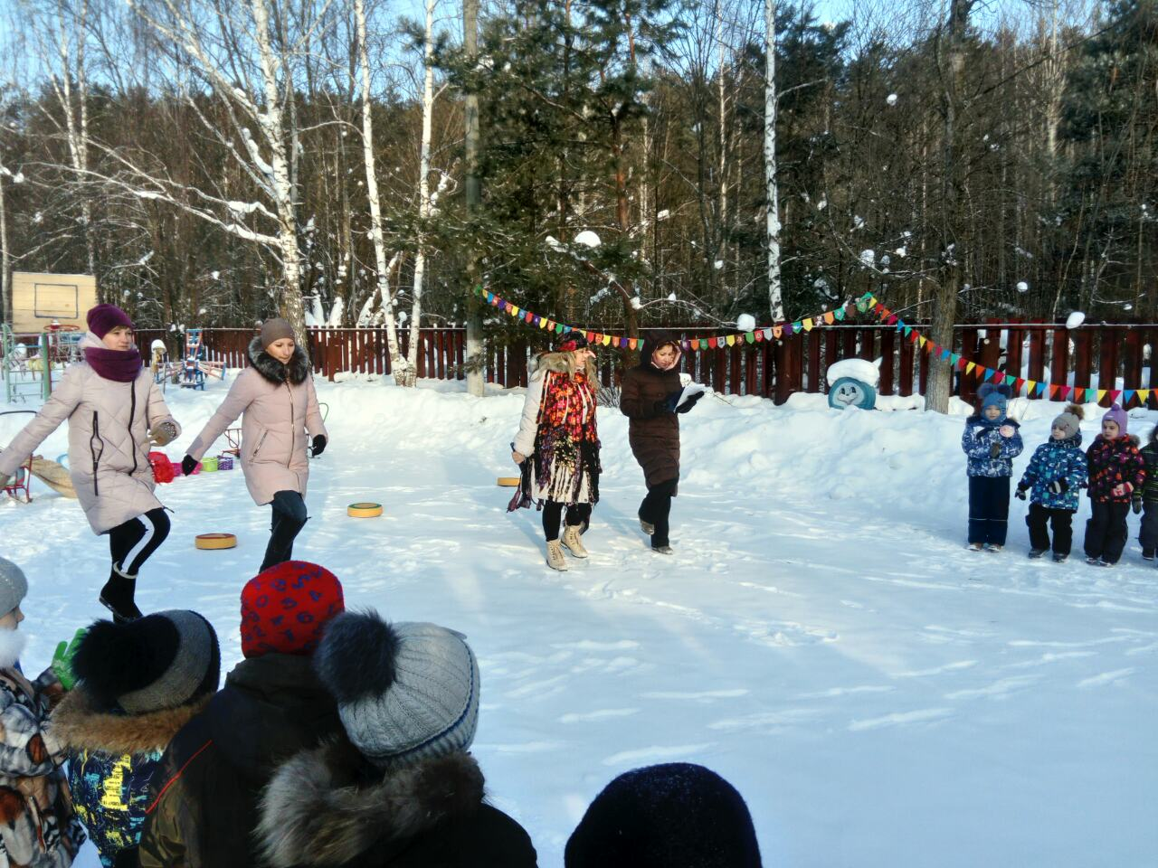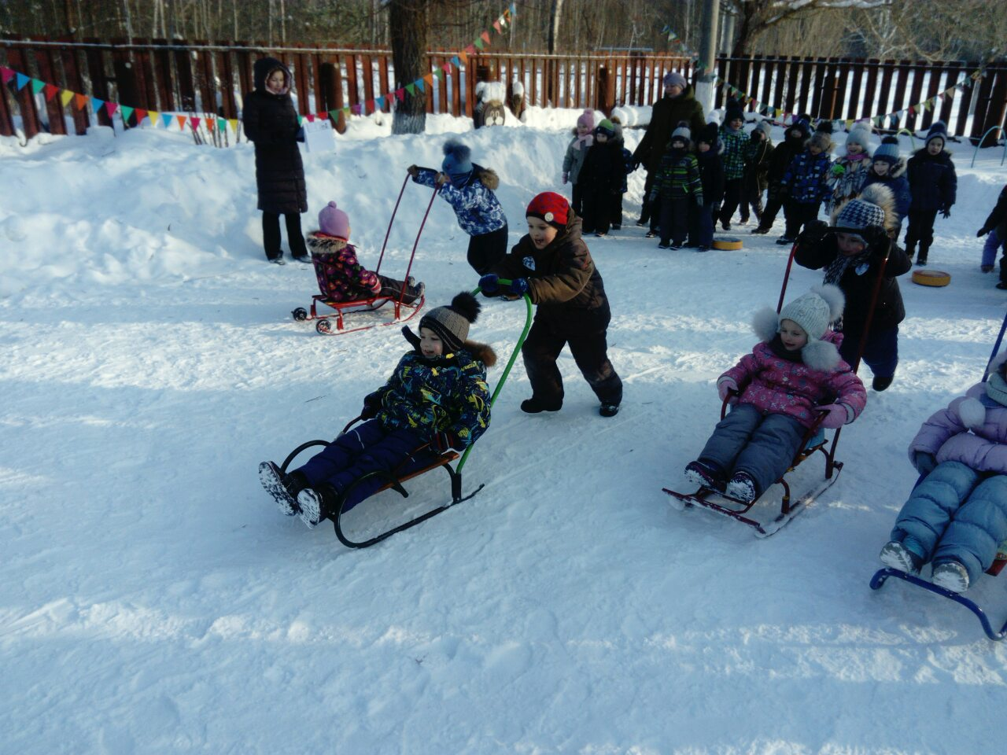Ежегодно в январе месяце в нашем детском саду №4 «Сказка» по традиции проводятся «Зимние забавы» во всех возрастных группах. Цели этого мероприятия – обеспечить воспитанников полноценным активным отдыхом на зимней прогулке, предоставить им возможность участвовать в разнообразных играх и забавах. Организация такой недели также позволяет воспитателям познакомиться с различными спортивными играми, забавами, развлечениями, использование которых обогатит содержание прогулки в зимнее время.

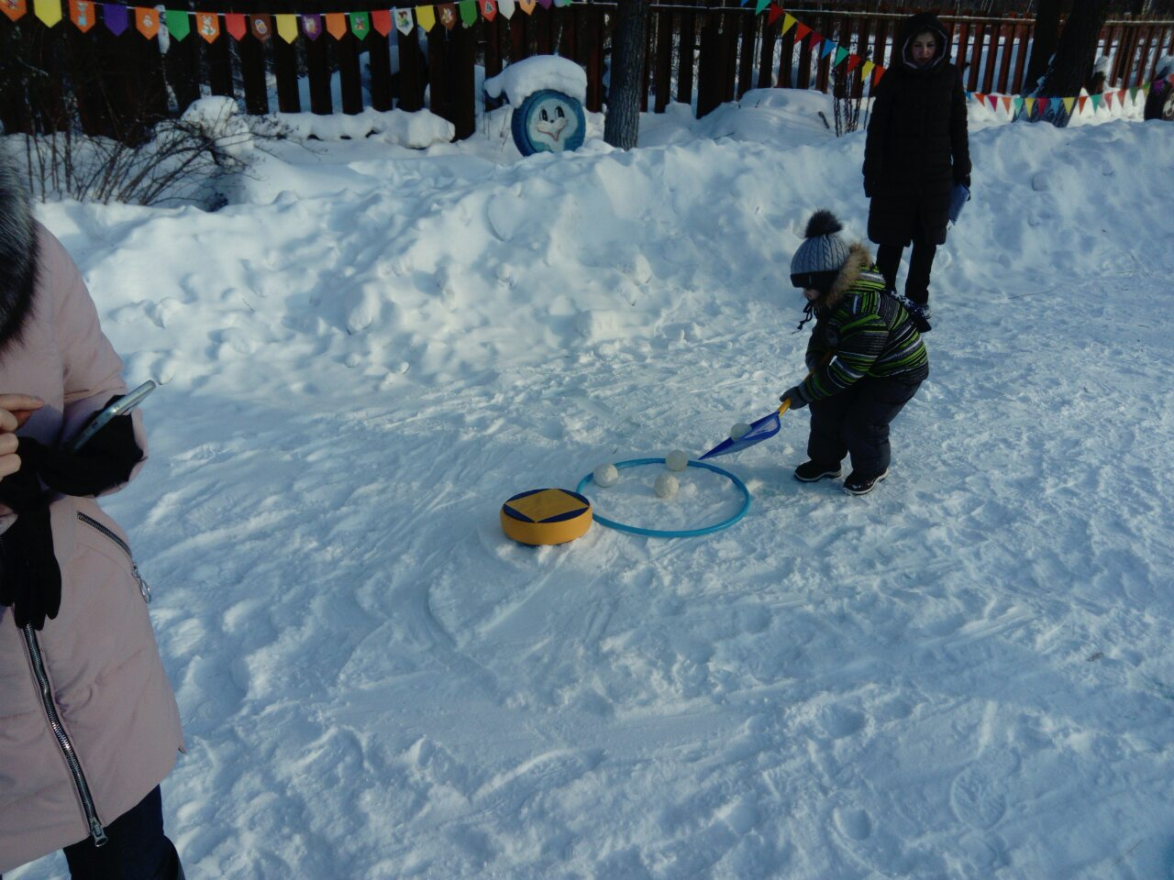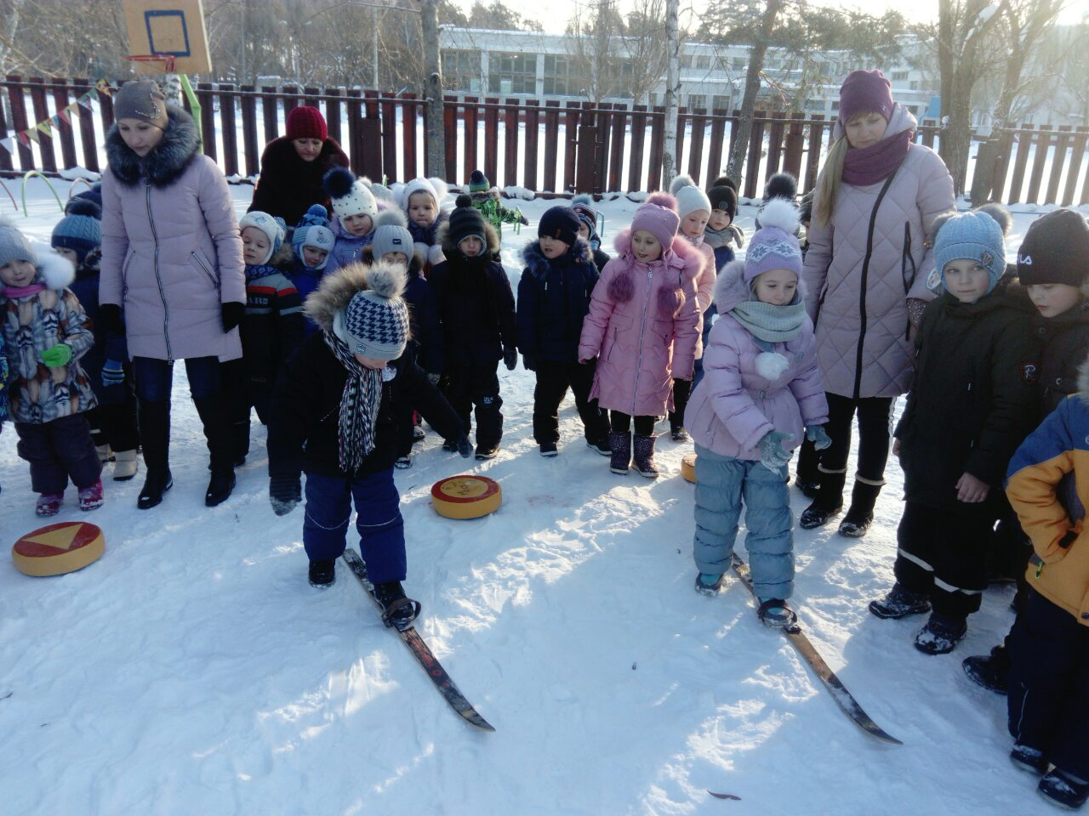Так, с 21 по 25 января в нашем детском саду №4 «Сказка» во всех возрастных группах прошли веселые и увлекательные спортивные мероприятия "Зимние забавы». Мероприятие началось со встречи сказочных героев  Снеговика, Бабы Яги, Петрушки, которые на протяжении всего времени проводили с детьми интересные игры и эстафеты: соревнования лыжников, гонка на одной лыже, метание снежков в цель, катание на санках, клюшкой шайбу проведи и другие.

Езда на санках больше всех понравилась детям. Герои сажали детей на санки и бежали, чья команда быстрей. Во время соревнований не одна из команд не отставала друг от друга.  Все группы состязались в ловкости, смелости и смекалке. Все участники получили сладкие призы.

Неделя прошла задорно, весело. Воспитатели детского сада приняли активное участие. Дети получили большой заряд бодрости, здоровья, положительных эмоций, закрепили зимние спортивные игры. Совместные игры повышают выносливость, развивают фантазию и командный дух, улучшают координацию движений и, что немаловажно, не дают малышам замерзнуть.

***Воспитатель Степучёва А. В.***